CON MULTITUDINARIA ASISTENCIA Y PONENTES INTERNACIONALES SE CUMPLIÓ EL TERCER FORO INTERNACIONAL DEL CULTURA CIUDADANA EN PASTO
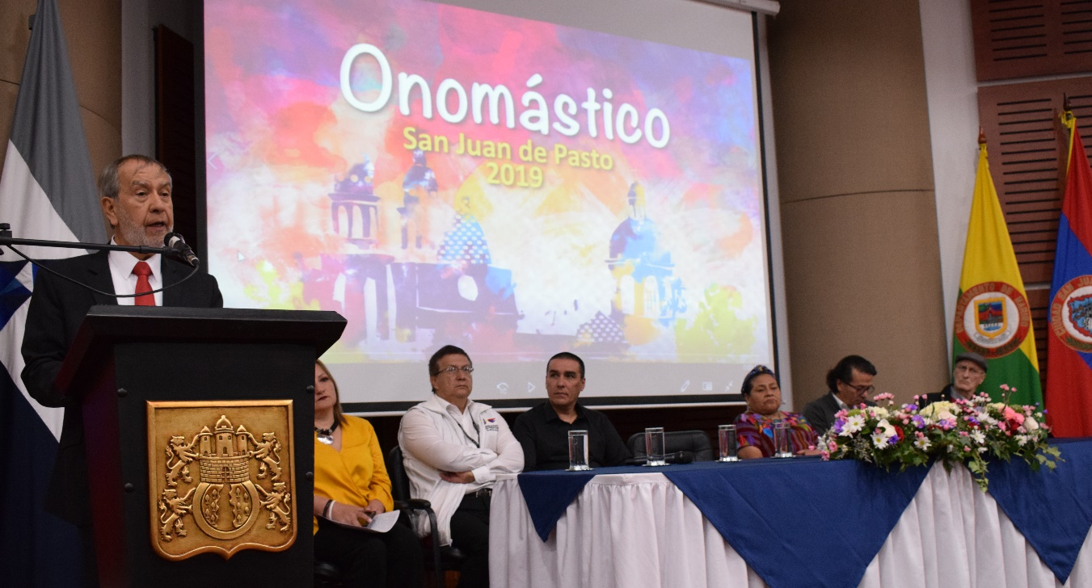
Estudiantes, docentes y comunidad en general se dieron cita en la Cámara de Comercio de Pasto para participar del Tercer Foro Internacional de Cultura Ciudadana, evento liderado por la Alcaldía de Pasto, a través de la Secretaría de Cultura, que convocó a panelistas internacionales como la premio nobel de Paz Rigoberta Menchú, el caricaturista Julio César González ‘Matador’, Sergio de Zubiría y Rosembert Ariza.
En la apertura del evento, el alcalde de Pasto Pedro Vicente Obando Ordóñez entregó un saludo a los panelistas y asistentes destacando la positiva respuesta de la ciudadanía a este importante evento que se cumplió en el marco del Onomástico a San Juan de Pasto 2019. “Pasto es una ciudad con una cultura muy importante que se evidencia en la gran asistencia a este foro internacional. Aquí nos damos cuenta de que no sólo los espectáculos artísticos llenan plazas, sino también espectáculos culturales, didácticos y pedagógicos, lo que significa un rotundo triunfo para el municipio”, destacó el mandatario.
El tema cumbre del foro se desarrolló en torno al fortalecimiento de la Cultura Ciudadana en el municipio de Pasto, el departamento de Nariño y el país, destacando su importancia para la construcción de una ciudadanía en paz, con desarrollo social sostenible, que respete y valore la diferencia, para lograr espacios tolerantes, con respeto y cuidado por el medio ambiente, el espacio público, por medio de espacios de formación constantes en instituciones educativas municipales, universidades, espacio público y puntos de encuentro ciudadano.
En la primera jornada de este encuentro académico se comenzó con la ponencia ‘El parto de la paloma’ en donde Julio César González ‘Matador’ hizo un análisis crítico sobre la situación social, política y de orden público que atraviesa actualmente Colombia. De igual forma el sociólogo y docente de la Universidad Nacional Rosembert Ariza presentó ‘Decolonialidad (es) ciudadanía e interculturalidad’, donde presentó reflexiones sobre la construcción social en los territorios.
En horas de la tarde el pedagogo Sergio de Zubiría Samper, presentó su ponencia ‘Tipos de memoria y emociones desde lo público para recrear la interculturalidad’, donde destacó la experiencia de participar en este evento donde construcción de voces diversas a partir del humor, la interculturalidad y la paz. El cierre del foro internacional estuvo a cargo de la líder indígena Rigoberta Menchú con su conferencia La cultura ciudadana, la paz y la interculturalidad.
Los ponentes motivaron a la comunidad a realizar un cambio de actitud y promover aportes sociales que nazcan desde la ciudadanía e incentiven al mejoramiento de la sociedad, además de promover el uso de las tecnologías de la información para el desarrollo de capacidades y aptitudes que incentiven el avance de los pueblos.
Al final de este evento, los conferencistas compartieron en el público asistentes que colmó los auditorios de la Cámara de Comercio de Pasto, quien pudo formular diversas preguntas sobre las ponencias presentadas, destacando la importancia del desarrollo de estos eventos que fomentan la cultura y la investigación en el municipio.
Somos constructores de paz

PONENTES DEL FORO INTERNACIONAL DE CULTURA CIUDADANA RESALTAN LA APUESTA DEL PLAN DE DESARROLLO PASTO EDUCADO CONSTRUCTOR DE PAZ
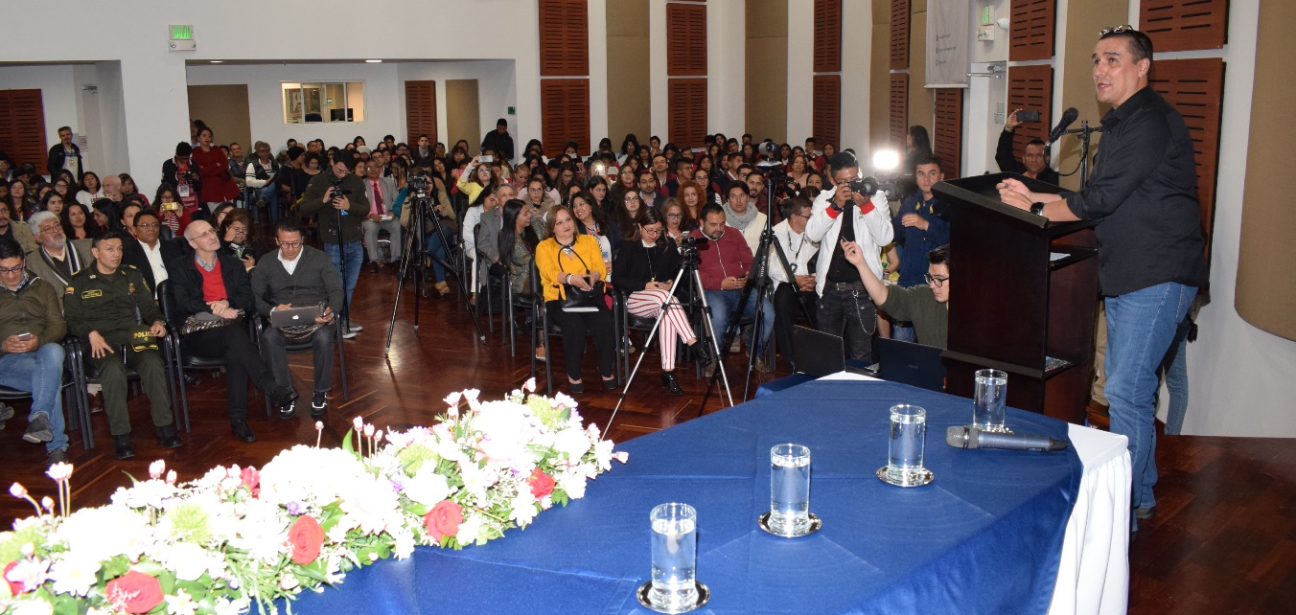
Durante el desarrollo del Foro Internacional de Cultura Ciudadana, los conferencistas invitados se mostraron complacidos por la participación del público en estos espacios, evidenciando un permanente deseo de conocimiento y ratificando la interculturalidad, el compromiso por la educación y la construcción de paz.
El caricaturista Julio Cesar González ‘Matador’, mostró el entusiasmo de participar en este encuentro y ante un público interesado en construir nuevos escenarios de análisis y debate. “Los que no somos pastusos, vemos el potencial que tiene Pasto como ciudad, sociedad, incluso las características propias que tienen de ser un territorio crítico, que muy pocas sociedades lo tienen”
Para Rosembert Ariza es necesario conservar estas iniciativas donde se fomente la construcción de plazas para el debate. “Es maravilloso encontrar una ciudad donde la gente quiera acceder a espacios donde hay pensadores para intercambiar ideas. Un territorio que tiene preocupaciones por lo intelectual y académico es un lugar que tiene presente pasado y futuro. Esta ciudad está pensando en la educación de verdad que construye la paz, por eso consideramos que Pasto es la voz crítica de la nación y el país tiene que aprender a escuchar esa conciencia”, precisó el docente de la Universidad Nacional de Colombia.
Así mismo Sergio de Zubiría destacó la apuesta de la Administración Municipal para lograr una transformación ciudadana a través de la educación y la paz. “Una alcaldía seria y una Administración con sentido casi de nación y de patria, es la que protege la cultura, la memoria, la educación y el arte, elementos que nos pueden unir. Los gobiernos se dedican exclusivamente al techo, al pavimento y a las tejas, confunden al ser humano con una cosa. Si la paz no nace desde los territorios no será una paz completa ni estable y duradera”, sostuvo el pedagogo Sergio de Zubiría Samper.
Somos constructores de paz

ASISTENTES AL FORO INTERNACIONAL DE CULTURA CIUDADANA DESTACARON DESARROLLO DE ACTIVIDADES ACADÉMICAS EN EL MUNICIPIO DE PASTO
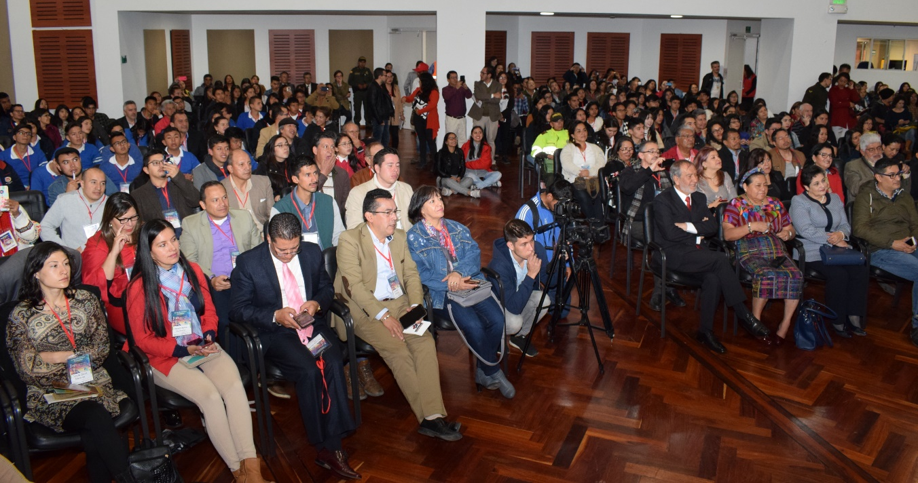
El público que se convocó en el Foro Internacional de Cultura Ciudadana destacó la realización de encuentros académicos y culturales organizados por la Administración Municipal, donde se invita a la ciudadanía a pensar y debatir temáticas claves del territorio.
La politóloga Angela Calvache indicó que estos son espacios fructíferos para la comunidad de Pasto que demanda la generación de eventos con invitados de talla internacional. “Tener la oportunidad de conocer de primera mano a exponentes como los que hoy vimos es muy importante para Pasto. Hablar de paz, de cultura y de situaciones trascendentales para el país es muy enriquecedor”, sostuvo.
A este evento, asistió un importante número de estudiantes de instituciones educativas, quienes rescataron la participación de los jóvenes es espacios académicos y de reflexión. “Estamos en una etapa donde la mente se abre a nuevos conocimientos y puntos de vista, es en este momento donde podemos encontrar respuestas y reflexiones que la sociedad no nos está dando”, indicó el estudiante de la IEM San José de Betlemitas Ángel Rodríguez.
Por su parte Sandra Delgado, administradora pública, resaltó el esfuerzo que realiza la Alcaldía de Pasto para desarrollar eventos sociales y culturales, abiertos a todo el público. “Hay una excelente respuesta de la ciudadanía frente a temas tan álgidos e importantes como los que se han tratado durante este foro. Vemos que la afluencia de público que llegó desde diferentes partes de Nariño hace que estos eventos vayan cobrando categoría”, precisó.
Finalmente, la rectora de la Institución Educativa Municipal Nuestra Señora de Guadalupe Rosa Cecilia Bustos sostuvo que este foro internacional permitió convocar un pensamiento convergente para generen ideas crítico-sociales. “Nosotros no podíamos faltar en este evento porque a través de la interculturalidad, multiculturalidad, nuestros estudiantes van tomando la conciencia del cambio que es posible solo si cambia el ser humano desde la trasformación de la educación”, explicó la docente.
Somos constructores de paz

ESTE VIERNES 21 DE JUNIO INICIA EL ENCUENTRO DE CARNAVALES Y FIESTAS TRADICIONALES DEL MUNDO Y LAS ELIMINATORIAS DEL CONCURSO INTERNACIONAL DE TRIOS
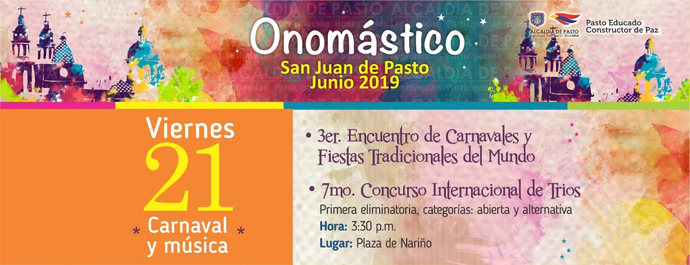
Desde este 21 de junio, Pasto será el escenario del Tercer Encuentro de Carnavales y Fiestas Tradicionales del Mundo, que inicia con el encuentro académico Patrimonio Cultural Inmaterial y Ciudadanía, a cumplirse en la Casona de Taminango desde las 8:00 de la mañana. La jornada académica culminará con la firma de hermanamientos a las 6:00 de la tarde.
En el mismo escenario desde las 8:00 de la mañana y hasta las 6:00 de la tarde, se realizará un homenaje a la música andina con una exposición permanente. De otro lado, de 8:00 de la mañana a 9:00 de la noche, en Unicentro Pasto se presentará la exposición de las propuestas de afiche del Carnaval de Negros y Blancos 2020.
En la Casa Conventual de Obonuco de 9:00 de la mañana a 12:00 del mediodía se cumplirá con la celebración del solsticio de verano, proceso de reivindicación mujer indígena, Pueblo Quillasinga; que contará con la participación del premio Nobel de Paz, Rigoberta Menchú.
En horas de la tarde las delegaciones presentes en el Tercer Encuentro de Carnavales y Fiestas Tradicionales del Mundo participarán de los talleres: Música de Carnaval y Cuerpo y Memoria.
A partir de las 6:00 de la tarde en la Plaza de Nariño se realizará la primera eliminatoria del Séptimo Concurso Internacional de Tríos, para las categorías abierta y alternativa.
Somos constructores de paz

MÁS DE 60 PERSONAS DEL AREA DE SALUD SE CAPACITARON EN LINEAMIENTOS DE VIGILANCIA EN SALUD PÚBLICA
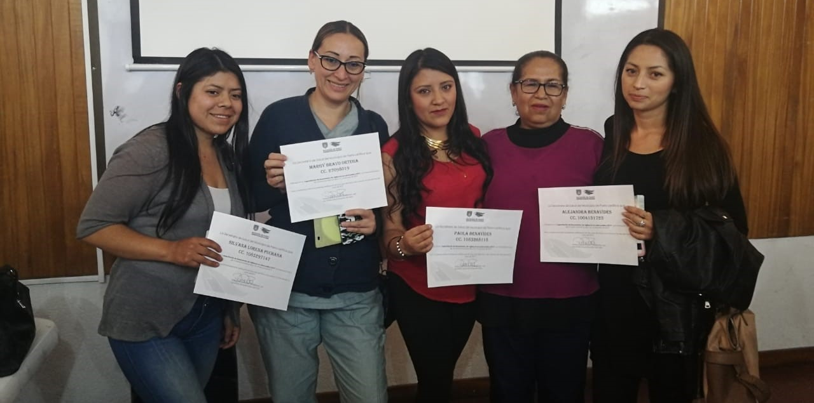
Con objetivo de socializar las líneas de acción obligatorias dadas por el Ministerio de Salud y Protección Social para realizar la vigilancia basada en notificación de casos predefinidos y el análisis del riesgo de eventos de interés en salud pública EISP, en el municipio de Pasto, la Alcaldía través de Secretaría de Salud, realizó la capacitación en lineamientos de vigilancia en salud pública, en la que participaron aproximadamente 60 personas del área de salud que hacen parte de las diferente EPS e IPS.
Las acciones de Vigilancia en Salud Pública VSP, están dirigidas a detectar, identificar y recolectar información que permita el análisis y comprensión de las situaciones en salud definidas como prioritarias en todo el territorio colombiano, las cuales están soportadas en la normatividad vigente, que define las responsabilidades de cada uno de los actores del sistema.
“Los lineamientos para la vigilancia y control de los eventos de interés en salud pública consolidan las acciones a desarrollar en Pasto, teniendo como fundamento los procesos y procedimientos que complementan las acciones definidas en los protocolos, para cada uno de los eventos de interés, así como la respuesta a brotes, epidemias y situaciones de emergencia en salud pública. Por esto es muy importante que cada año el personal de salud se actualice en estos temas, y de esta manera prestar un servicio oportuno”, sostuvo la secretaria de Salud Diana Paola Rosero Zambrano.
Información: Secretaria de Salud, Diana Paola Rosero Zambrano, 3116145813
Somos constructores de paz

CONVOCATORIA No. 002 DE 2019- INVIPASTO
PARA LA INSCRIPCIÓN AL PROGRAMA DE MEJORAMIENTO DE VIVIENDA
‘CASA DIGNA VIDA DIGNA’

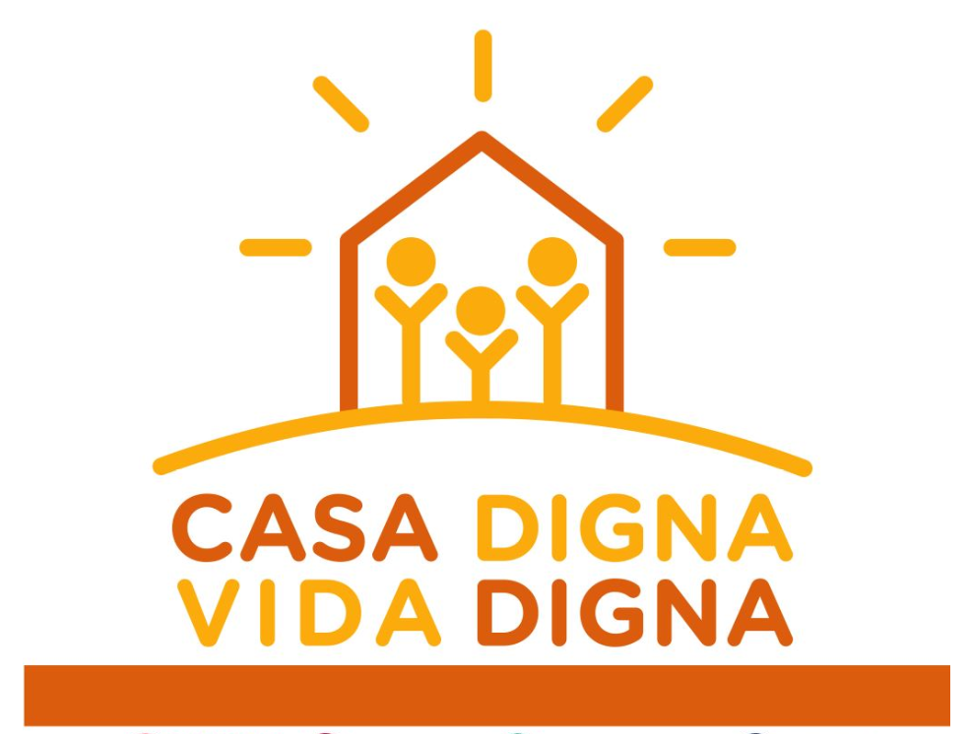
La Alcaldía de Pasto a través del lnstituto Municipal de la Reforma Urbana y Vivienda de Pasto – lnvipasto, la Gobernación de Nariño y el Ministerio de Vivienda, Ciudad y Territorio, informan a la comunidad de los barrios Libertad, San Albano, Bella vista, Niño Jesús de Paga, Villanueva, El Común, Villas del Rosario, Belén, Doce de Octubre, Siete de Agosto, Betania, Santa Clara, El Progreso, El Triunfo, El Pilar, Popular, San Martín, San Vicente, Juanoy Bajo, La Palma y La Cruz, la apertura de la convocatoria para la postulación al programa de mejoramiento de vivienda Casa Digna Vida Digna, cuyo proceso de registro y recepción de documentos, se llevará a cabo el próximo miércoles 26 de junio.
El registro y recepción de documentos, se realizará a partir de las 8:00 de la mañana y hasta las 4:00 de la tarde en el salón cultural Quillotocto, en el salón comunal de El Progreso y Miraflores y en las oficinas de lnvipasto CAM Anganoy :
LUGAR | FECHA Y  HORARIO | BARRIOS
SALON CULTURAL QUILLOTOCTO | MIERCOLES 26 DE JUNIO  8:00 A.M. – 4:00 P.M. | LIBERTAD, SAN ALBANO, BELLA VISTA (Y SECTOR CEMENTERIO), NIÑO JESÚS DE PRAGA, VILLA NUEVA, EL COMÚN Y VILLAS DEL ROSARIO
SALON COMUNAL EL PROGRESO | MIERCOLES 26 DE JUNIO  8:00 A.M. – 4:00 P.M. | SANTA CLARA, EL PROGRESO, EL PILAR Y SAN MARTÍN
SALON COMUNAL MIRAFLORES | MIERCOLES 26 DE JUNIO  8:00 A.M. – 4:00 P.M. | BELÉN, DOCE DE OCTUBRE, SIETE DE AGOSTO, BETANIA, EL TRIUNFO Y POPULAR
INVIPASTO  CAM-ANGANOY | MIERCOLES 26 DE JUNIO  8:00 A.M. – 4:00 P.M. | SAN VICENTE, JUANOY BAJO, LA PALMA Y LA CRUZ
Los integrantes del hogar deben cumplir las siguientes condiciones:
os integrantes del hogar mayores de edad deben contar con el documento de identificación vigente.
No pueden haber sido beneficiarios de un Subsidio Familiar Vivienda para adquisición asignado por Entidades del Orden Nacional, que haya sido efectivamente aplicado.
Los integrantes del hogar mayores de edad no deben ser propietarios de una vivienda diferente a la inscrita en el programa.
Deben ser propietarios o poseedores de la vivienda postulada y habitar en la misma.
PROPIETARIOS: el título de propiedad de la vivienda a mejorar debe estar inscrito en la Oficina de Registro de Instrumentos Públicos, a nombre de cualquiera de los miembros del hogar postulante.
POSEEDORES: demostrar la sana posesión del inmueble con al menos cinco (5) años de anterioridad a la postulación al Programa.
Los hogares para postularse en la convocatoria deben cumplir los siguientes requisitos:
Que no hayan sido beneficiarios de proyectos de mejoramiento de vivienda por parte del Estado
Ser propietario de una vivienda ubicada en el municipio de Pasto, y que ésta se encuentre sin ningún tipo de gravamen y en deficientes condiciones de habitabilidad.
No encontrarse la vivienda ubicada en zona de riesgo o amenaza de desastre natural, en zona de reserva de obra pública o de infraestructura básica, o en zona de protección de los recursos naturales.
Los hogares para postularse en la convocatoria deben presentar los siguientes documentos:
Fotocopia de la cédula de ciudadanía, tarjeta de identidad o registro civil según sea el caso de cada uno de los miembros integrantes del hogar.
Certificación médica de discapacidad para los miembros del hogar que manifiesten dicha condición.
Como resultado de la recepción y revisión de los documentos, se obtendrán los listados de potenciales beneficiarios, de los cuales se hará el registro individual en la plataforma virtual dispuesta por el operador del programa.
Se informa a los interesados en acceder al programa de mejoramiento de vivienda Casa digna vida digna, que el trámite es gratuito, no se deje engañar por personas inescrupulosas que le ofrezcan tramitar el subsidio y le cobren por el mismo, denuncie a las autoridades competentes.
Información: directora Invipasto Liana Yela Guerrero. Celular: 3176384714
Somos constructores de paz

EN EL CONGRESO DE ‘TRANSPORTE SOSTENIBLE Y CIUDADES ENERGÉTICAS’, PASTO REAFIRMÓ SU COMPROMISO EN LA IMPLEMENTACIÓN DE INICIATIVAS QUE MEJOREN LA MOVILIDAD Y FOMENTEN EL USO DE LA BICICLETA
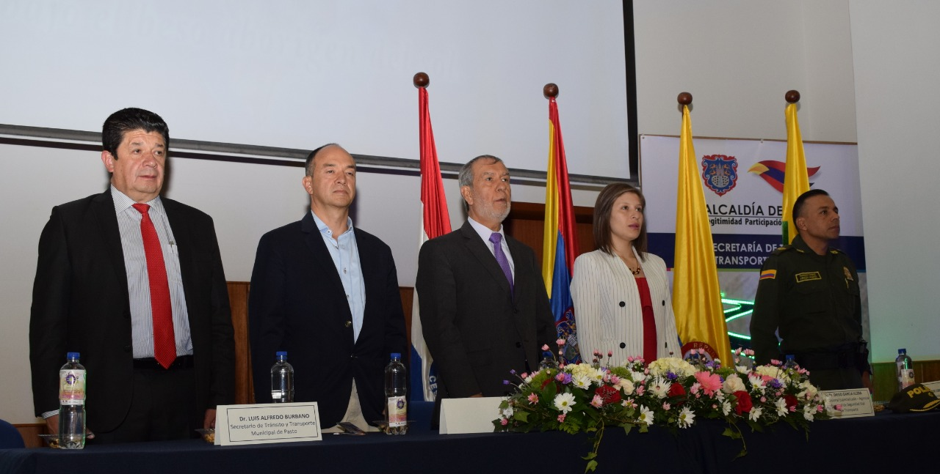
Como un espacio fundamental para seguir construyendo una ciudad que le apunte a la movilidad y el transporte sostenible calificó el Alcalde de Pasto Pedro Vicente Obando Ordóñez los temas abordados durante el congreso de Transporte Sostenible y Ciudades Energéticas que con una nutrida asistencia se cumplió este miércoles en el auditorio San Francisco de la Universidad Cesmag, en el marco del Onomástico de Pasto 2019.
El mandatario local dijo que, dentro del programa de Ciudades Energéticas, y gracias al apoyo financiero y técnico de la Cooperación Suiza, la capital de Nariño contará para finales de 2019 con 8 estaciones y 400 bicicletas, eléctricas y convencionales, para ser utilizadas por estudiantes y personal de las universidades de Nariño, Mariana y Cooperativa, así como del Sena, IEM Normal Superior y Secretaría de Tránsito.
"Le estamos apostando a un modelo de ciudad más amable con el ambiente, que disminuya las emisiones de C02 y que promueva el uso de los medios alternativos de transporte", señaló el alcalde.
Luis Alfredo Burbano Fuentes, secretario de Tránsito y Transporte, indicó que, si bien han sido importantes los avances de esta Administración en materia de movilidad e infraestructura vial, aún son números los retos que presenta la ciudad. "Pasto presenta el 6,4% de motorización, superando el promedio nacional que es del 5.4%, por eso se hace necesario trabajar en estrategias que disminuyan esos niveles, dándole a los ciudadanos todas las garantías para hacer un mejor uso del transporte público, la caminata y la bicicleta", subrayó.
Lina María Sierra, directora de la UT Mobilé-Icovías, resaltó el interés de la Administracion Municipal en apostarle a proyectos de Transporte Sostenible y Desarrollo Urbano. "En Pasto estamos trabajando en iniciativas a mediano y largo plazo. Son 4 proyectos, dos estructurantes que son el Sistema Público de Bicicletas y el mejoramiento del SETP, y dos complementarios, que corresponden a potencializar el centro histórico y el intercambiador de desarrollo urbano -regional en la Comuna 9", explicó Sierra.
Diego García, asesor de la Agencia Nacional de Seguridad Vial, resaltó el trabajo que adelanta el municipio en seguridad y prevención vial, logrando ser en 2018 uno de los tres principales en Colombia en lograr una de las mayores reducciones de víctimas fatales por siniestros de tránsito.
Franco Morales, líder de Proyectos en Eficiencia Energética y Energías Renovables EPB Chile, quien participó con la ponencia Ciudades Energéticas, se mostró complacido del respaldo que la Alcaldía Municipal le ha dado a este programa.
"Esta ciudad reúne muchas condiciones para impulsar el uso de la bicicleta y la caminata, complementando la utilización del transporte público. La idea es bajar las emisiones de gases contaminantes y desestimular el uso del vehículo particular", sostuvo.
El congreso también sirvió de escenario para hacer el lanzamiento del libro 'Ciclismo en Pasto, desde sus inicios hasta el Bicicarnaval', por parte del reconocido arquitecto Ricardo Montezuma.
"En este libro recogemos personajes y relatos de la evolución histórica de la bicicleta, así como el arraigo socio-cultural de las comunidades hacia este vehículo. Además, hay decir que con todas las iniciativas que adelanta la Alcaldía, Empopasto, Avante y entidades internacionales, hoy hay una gran posibilidad de usar y disfrutar de la bicicleta en Pasto", dijo Montezuma.
Cabe resaltar que el Congreso de Transporte Sostenible y Ciudades Energéticas se realizó gracias a la alianza estratégica que existe entre el Grupo de Investigación Derecho, Innovación y Desarrollo Social del Programa de Derecho de la Universidad Cesmag y la Secretaria de Tránsito y Transporte.
Información: secretario de Tránsito Luis Alfredo Burbano Fuentes. Celular: 300 283 0264.
Somos constructores de paz

CALIFICADORA DE RIESGOS BRC STANDARD & POOR’S REALIZÓ VISITA TÉCNICA PARA EVALUAR LA CAPACIDAD DE PAGO DEL MUNICIPIO DE PASTO

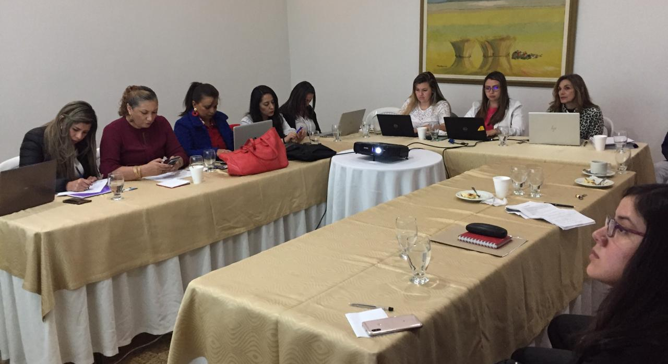
Analistas de la calificadora de riesgos BRC Standard & Poor’s se reunieron con funcionarios de la Alcaldía de Pasto para verificar el desempeño integral, pero sobre todo financiero del Ente Territorial que determinan la calificación de capacidad de pago del Municipio de Pasto.
Previo a la jornada desarrollada, el Municipio respondió un amplio cuestionario enviado por BRC Standard & Poor’s donde se puntualizó en aspectos financieros, avances en todos los ámbitos del municipio, sistema de control interno y en el cumplimiento de las metas del Plan de Desarrollo Pasto Educado Constructor de Paz, entre otros temas, los cuales permiten tener una visión cercana sobre el desempeño del Municipio y su situación financiera, administrativa y organizativa.
Luisa Fernanda Higuera, representante de la firma calificadora, destacó la participación de los funcionarios de la Administración durante la visita técnica cumplida donde además se analizó las expectativas que tiene el Municipio en cuanto al ejercicio financiero. “Vemos un desempeño creciente en los ingresos del municipio y un buen desempeño financiero. Con estos insumos podremos concretar la información que posteriormente se evidenciará en la calificación de riesgo que emitiremos”, expresó.
Este proceso de calificación está regulado por la Ley 819 del 2003 que establece que anualmente los municipios de primera categoría deben demostrar el comportamiento financiero que permite evaluar la solvencia y sostenibilidad de las instituciones, manteniendo vigente la calificación de la capacidad de pago del municipio.
La secretaria de Hacienda de Pasto, Amanda Vallejo Ocaña precisó que esta calificación permite al municipio acceder a créditos destinados a financiar proyectos estratégicos de la Administración. “Desde el 2016 hasta la fecha, Pasto ha cumplido rigurosamente con la exigencia legal de mantener vigente la calificación de capacidad de pago. Pese a las dificultades estructurales que tiene el municipio y el departamento, el Municipio de Pasto es financieramente muy saludable, con una buena capacidad de endeudamiento”, explicó.
La funcionaria agregó que al inicio de la actual Administración el municipio tenía una calificación de capacidad de pago de ‘A-’, sin embargo, por el positivo desempeño financiero y con el avance de las metas del Plan de Desarrollo, se logró ascender a ‘A sencilla’, calificación en la que actualmente se encuentra Pasto, evidenciando la fuerte capacidad de endeudamiento y cumplimiento con las obligaciones financieras que hoy tiene el Municipio.
Así mismo el jefe de la Oficina de Planeación de Gestión Institucional de Pasto, Raúl Quijano resaltó la importancia de este proceso, teniendo en cuenta el empalme que se deberá realizar con la nueva Administración en donde se podrá mostrar los resultados del manejo racional y eficiente de los recursos públicos que se ha hecho en Pasto. “Mantenemos un nivel de endeudamiento sostenible que ha permitido pagar la deuda y también hacer una inversión significativa en aspectos sobresalientes. Somos un equipo que tiene la información al día, soportable, con evidencia cierta y real sobre la situación del Municipio”, agregó.
Información: Secretaria de Hacienda Amanda Vallejo. Celular: 3004474048
Somos constructores de paz

SECRETARÍA DE CULTURA DE PASTO INFORMA HORARIO DE INICIO DE ELIMINATORIAS Y FINAL DEL VII CONCURSO INTERNACIONAL DE TRÍOS
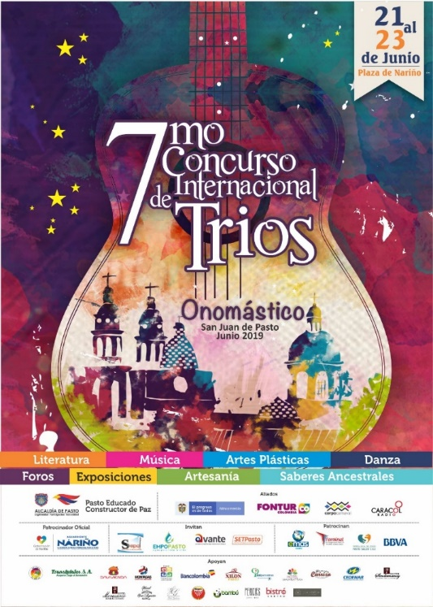
La Alcaldía de Pasto, a través de la Secretaría de Cultura, se permite informar que luego de un previo proceso de inscripción para el VII Concurso Internacional de Tríos, fijado hasta el pasado 7 de junio, las categorías y número de tríos concursantes se disponen de la siguiente manera:
 | Categorías concursantes | Número de tríos | Fecha de Participación | Hora de inicio  (Presentarse una hora antes)
Eliminatoria | Abierta | 15 | Viernes 21 de junio | 3:40 pm
 | Maestros | 5
 | Alternativa | 8 | Sábado 22 de junio | 5:00 pm
 | Profesional | 5
Final | 12 tríos. (3 finalistas por categoría) |  | Domingo 23 de junio | 4:00 pm

Para la primera eliminatoria, el viernes 21 de junio, se contará con la presencia de artistas invitados, como Trio Café de Antaño de Bogotá y Raquel Zozaya, cantante cubana; para la segunda eliminatoria, el sábado 22 junio, el público contará con la presencia de Mujeres a la Plancha, y para la final del concurso, luego de la presentación de los finalistas previamente anunciados, se contará con la presentación especial del cantautor colombiano Fonseca.
El concurso de tríos destaca la música latinoamericana generalmente de contenido romántico, de géneros y ritmos musicales interpretada por tres voces, acompañados por instrumentos de cuerda y percusiones menores (maracas, bongo, güiro y cajón), a excepción de la categoría alternativa, en la que existe plena libertad en la utilización de instrumentos musicales.
Somos constructores de paz

CON JORNADA DEPORTIVA SENSIBILIZARON SOBRE EL MALTRATO DE HABITANTE DE CALLE EN EL MUNICIPIO DE PASTO
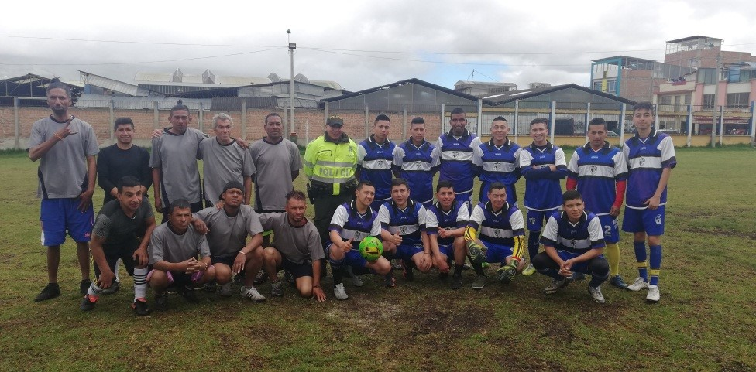
La Alcaldía de Pasto, a través de las Secretaría de Bienestar Social municipal en articulación con la Secretaría de Equidad de Género e Inclusión Social de Nariño y Policía Metropolitana, lideró jornada de sensibilización frente al maltrato de habitante de calle en la cual por medio de la actividad deportiva donde esta población y policías compartieron un partido de fútbol.
El encuentro tuvo como principal objetivo sensibilizar frente al maltrato habitante de calle además de establecer espacios de convivencia basados en el respeto mutuo. La actividad deportiva contó con la participación de sesenta (60) personas entre agentes de policía y beneficiarios de centro de acogida para habitante de calle.
En cumplimiento con las actividades planteadas en el Plan de Desarrollo Municipal, Pasto educado constructor de Paz, desde el programa de atención integral a población habitante de calle y en calle, liderado por la Secretaría de Bienestar Social se establecen diferentes jornadas a fin de establecer procesos de sensibilización, dignificación y respeto por la condición de personas en habitabilidad de calle bajo el mensaje “Sin indiferencias, porque somos iguales”.
Información: Secretario de Bienestar Social, Arley Darío Bastidas Bilbao. Celular: 3188342107
Somos constructores de paz
ESTE 21 DE JUNIO, MUESTRA ARTESANAL TALLER LAUTITA EN EL PUNTO DE INFORMACIÓN TURÍSTICA DE PASTO
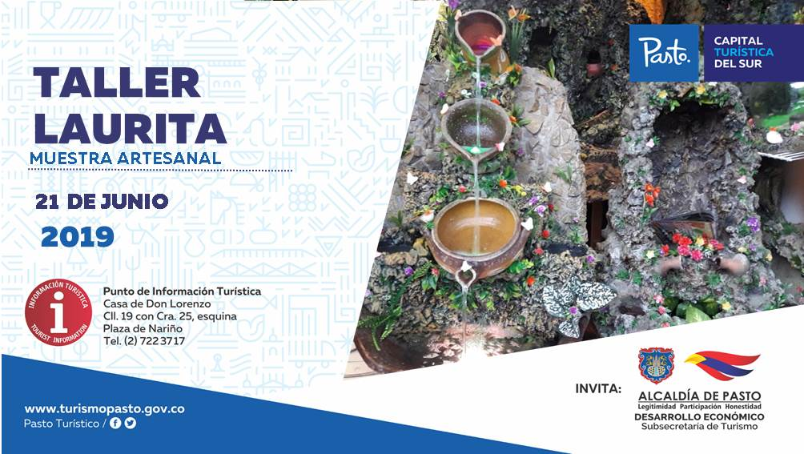
La Alcaldía de Pasto a través de la Secretaría de Desarrollo Económico y la Subsecretaría de Turismo, con el propósito de continuar apoyando las actividades que promueven el sector turístico de la capital nariñense invitan a la ciudadanía en general este 21 de junio al Punto de Información Turística PIT, ubicado en la calle 19 con carrera 25, esquina Plaza de Nariño a la muestra artesanal con la marca ‘Taller Laurita’.
La muestra ‘Taller Laurita’ es un tipo de artesanías que elaboran gruta con fuentes de agua con distinto paisajes naturales y para toda ocasión, como grutas y paisajes a escala, los cuales son realizados con materiales de reciclaje, con cartón, icopor, poliuretano, estuco plástico, silicona con estructura en madera, con ambientación de cascadas, con que son realizados con finos acabados.
La jornada se realiza con el fin de impulsar los productos artesanales de nuestra ciudad, para promover y seguir rescatando nuestras tradiciones ancestrales que constituyen nuestra identidad y conocimiento. La jornada inicia desde las 9:00 de la mañana, totalmente gratuita y permite adquirir los diferentes productos elaborados por las y los artesanos nariñenses.
Información: Subsecretaria Turismo Amelia Yohana Basante Portillo, Celular: 317 7544066
Somos constructores paz

Oficina de Comunicación Social
Alcaldía de Pasto

